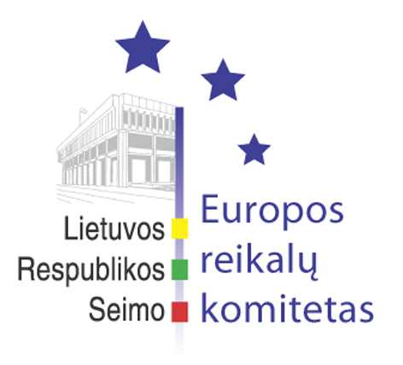
Europos reikalų komiteto pranešimas žiniasklaidai

2007-03-28

Europos reikalų komitetas mano, kad stalinistiniai ir hitlerizmo nusikaltimai Europos Sąjungoje turi būti vertinami vienodai

Š. m. kovo 28 d. Europos reikalų komiteto posėdyje teisingumo ministras Petras Baguška pristatė naujausią informaciją apie Tarybos pamatinio sprendimo dėl kovos su rasizmu ir ksenofobija svarstymo eigą Europos Sąjungos institucijose. Ministras atkreipė dėmesį, kad Lietuvos delegacija pateikė pasiūlymą, kuriuo siekiama į baustinų veikų sąrašą įtraukti totalitarinių režimų Centrinėje ir Rytų Europoje įvykdytų nusikaltimų viešą neigimą bei didelį jų menkinimą.
Europos reikalų komiteto pirmininkas Andrius Kubilius priminė, kad komitetas 2007 m. vasario 14 d. buvo nusprendęs, kad Lietuvos atstovai ES Taryboje siektų, jog hitlerizmo ir stalinistiniai nusikaltimai Europos Sąjungos valstybėse narėse turėtų būti vertinami vienodai.
Diskusijoje dalyvavęs Europos reikalų komiteto narys Rimantas Jonas Dagys kėlė klausimą, ar pasiūlymas priimti tokio pobūdžio pamatinį sprendimą yra labiau politinis ar teisinis dokumentas. Seimo narys taip pat suabejojo ankstesniame posėdyje iškelto pasiūlymo minėti stalinistinius nusikaltimus tik pridedamoje deklaracijoje, kadangi tokiu atveju nebūtų aiški teisinė galia.
Atsižvelgęs į tai, kad posėdyje pasisakę Seimo frakcijų atstovai iš esmės pritarė 2007 m. vasario 14 d. Europos reikalų komiteto sprendimui, komitetas nusprendė nekeisti savo principinės pozicijos dėl siūlomo Tarybos pamatinio sprendimo dėl rasizmo ir ksenofobijos.
Svarstant šį klausimą komiteto posėdyje taip pat dalyvavo Užsienio reikalų ministerijos, Lietuvos gyventojų genocido ir rezistencijos tyrimo centro bei Vilniaus universiteto Teisės fakulteto atstovai.
Žemės ūkio ministerijos sekretorė Dalia Miniataitė Europos reikalų komiteto narius supažindino su ES Taryboje vyksiančiomis diskusijomis dėl Bendrosios žemės ūkio politikos peržiūros. Ją numato atlikti Europos Komisija 2008-2009 m. laikotarpiu, tikimasi, kad jau š.m. viduryje diskusijoms dėl peržiūros bus pateiktas oficialus dokumentas. Šį procesą siekiama derinti su ES biudžeto peržiūra. Lietuva diskusijose pasisakys už žemės ūkio rinkos reguliavimo priemonių nuosaikius ir palaipsniui vykdomus pakeitimus, kad parama turi išlikti susieta su gamyba prioritetiniuose sektoriuose, o atsilaisvinusios tiesioginių rinkos reguliavimo priemonių lėšos turėtų būti perkeltos ir panaudojamos kaimo plėtros priemonių finansavimui.
Taip pat Europos reikalų komiteto posėdyje buvo išklausyta susisiekimo ministro Algirdo Butkevičiaus ataskaita po Europos Sąjungos Transporto, telekomunikacijų ir energetikos tarybos posėdžio, vykusio 2007 m. kovo 22-23 d.
Kitas Europos reikalų komiteto posėdis įvyks 2007 m. kovo 30 d.

Parengė:
Julijus Glebovas, 2396861, Julijus.Glebovas@lrs.lt

